# Bài 14: Từ trường

**Giải Vật lí 12 Bài 14: Từ trường**  
**Khởi động trang 56 Vật Lí 12**: Ta đã biết nam châm và dòng điện đều tác dụng lực lên kim nam châm. Vậy xung quanh dòng điện có tồn tại từ trường không? Tính chất cơ bản của từ trường là gì? Từ trường được biểu diễn như thế nào?  
**Lời giải:**  
Xung quanh dòng điện có từ trường.  
Tính chất cơ bản của từ trường là tác dụng lực từ lên nam châm hoặc dòng điện đặt trong nó.  
Từ trường được biểu diễn thông qua hình ảnh của các đường sức từ.  
**I. Tương tác từ**  
**Hoạt động 1 trang 56 Vật Lí 12**: Khi đưa hai cực cùng tên hay khác tên của một nam châm thẳng và kim nam châm lại gần nhau (Hình 14.1) thì chúng đẩy nhau hay hút nhau?  
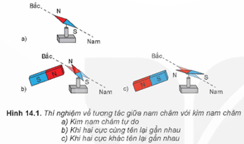  
**Lời giải:**  
Hai cực cùng tên thì đẩy nhau, khác tên thì hút nhau.  
**Hoạt động 2 trang 56 Vật Lí 12**: Khi cho dòng điện chạy qua dây dẫn ta thấy kim nam châm lệch một góc so với phương ban đầu (Hình 14.2). Dự đoán điều gì xảy ra nếu ta đổi chiều dòng điện chạy qua dây dẫn. Trong thí nghiệm này, kim nam châm có tác dụng lực lên dòng điện không?  
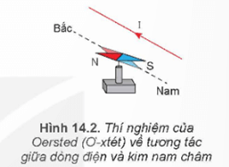  
**Lời giải:**  
Khi đổi chiều dòng điện thì kim nam châm vẫn bị lệch một góc so với phương ban đầu.  
**Hoạt động 3 trang 56 Vật Lí 12**: Khi cho dòng điện chạy qua hai tấm kim loại mỏng, nhẹ như ở Hình 14.3, ta thấy hai tấm kim loại đẩy nhau. Hãy dự đoán hiện tượng xảy ra nếu dòng điện qua hai tấm kim loại cùng chiều.  
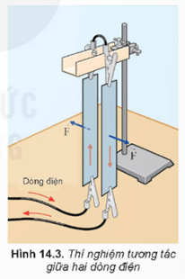  
**Lời giải:**  
Khi cho hai dòng điện cùng chiều chạy qua hai tấm kim loại mỏng thì thấy hai tấm kim loại hút nhau.  
**II. Từ trường**  
**Hoạt động trang 57 Vật Lí 12**: Hãy mô tả một thí nghiệm khảo sát lực từ do nam châm tác dụng lên dòng điện.  
**Lời giải:**  
Ở hình dưới, nam châm cố định tác dụng lực từ →FF→ lên đoạn dây dẫn có dòng điện I. Ở đây, đoạn dây dẫn có một đầu nhúng vào một dung dịch dẫn điện để khép kín dòng điện, đồng thời đoạn dây dẫn ấy cũng có thể xê dịch tuỳ theo tác dụng của lực từ do nam châm gây ra.  
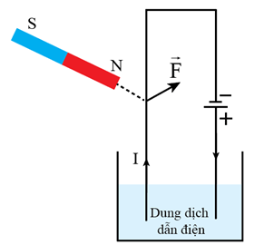  
**III. Đường sức từ**  
**Hoạt động trang 57 Vật Lí 12**:  
**Thí nghiệm 1**  
*Chuẩn bị:*  
- Hộp nhựa có một mặt trong suốt, bên trong chứa dầu và mạt sắt mịn.  
- Nam châm thẳng.  
- Nam châm hình chữ U.  
*Tiến hành:*  
- Lắc nhẹ hộp nhựa sao cho các mạt sắt phân bố đều. Đặt hộp nhựa trên mặt phẳng nằm ngang, mặt trong suốt hướng lên trên.  
- Đặt nhẹ nhàng thanh nam châm thẳng lên trên mặt trong suốt của hộp nhựa rồi gõ nhẹ. Quan sát hình ảnh mạt sắt vừa được tạo thành trong hộp nhựa (Hình 14.4a).  
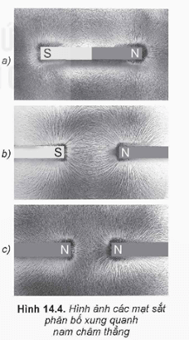  
- Nhấc thanh nam châm thẳng lên khỏi mặt hộp nhựa. Lắc nhẹ hộp nhựa cho các mạt sắt phân bố đều trở lại. Tiếp tục đặt nhẹ nhàng hai thanh nam châm thẳng lên trên mặt trong suốt của hộp nhựa (sao cho hai cực trái dấu của hai thanh nam châm thẳng gần nhau) rồi gõ nhẹ. Quan sát hình ảnh mạt sắt vừa được tạo thành trong hộp nhựa (Hình 14.4b).  
- Thực hiện tương tự như trên nhưng cho hai cực cùng tên của hai thanh nam châm gần nhau. Quan sát hình ảnh mạt sắt vừa được tạo thành trong hộp nhựa (Hình 14.4c).  
- Tiến hành thí nghiệm tương tự đối với nam châm hình chữ U (Hình 14.5).  
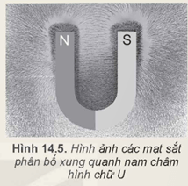  
*Thực hiện các yêu cầu sau:*  
1. Nhận xét hình ảnh sự phân bố mạt sắt ở khoảng giữa của hai nam châm thẳng Hình 14.4b và ở khoảng giữa của hai nam châm thẳng Hình 14.4c.  
2. Nhận xét về hình ảnh sự phân bố mạt sắt ở giữa hai cực của nam châm hình chữ U. Từ đó có thể rút ra kết luận gì về từ trường trong khoảng giữa hai cực của nam châm hình chữ U.  
**Lời giải:**  
- Quan sát hình ảnh mạt sắt vừa được tạo thành trong hộp nhựa (Hình 14.4a): Có hình dạng là đường cong, đi ra từ cực bắc đi vào ở cực nam. Các mạt sắt xếp mau hơn ở các cực, xếp thưa hơn khi về giữa thanh nam châm.  
- Quan sát hình ảnh mạt sắt vừa được tạo thành trong hộp nhựa (Hình 14.4b): Có hình dạng là đường cong, đi ra từ cực bắc đi vào ở cực nam. Cho thấy từ trường ở hai cực đang hút nhau.  
- Quan sát hình ảnh mạt sắt vừa được tạo thành trong hộp nhựa (Hình 14.4c): Có hình dạng là những đường cong, đi ra từ cực bắc. Cho thấy từ trường ở hai cực đang đẩy nhau.  
1.  
  
  
  
  
**Phân bố mạt sắt ở khoảng giữa của hai nam châm thẳng Hình 14.4b**  
  
  
**Phân bố mạt sắt ở khoảng giữa của hai nam châm thẳng Hình 14.4c**  
  
  
  
  
- Có dạng như những đường cong đi từ cực này vào cực kia.  
- Mạt sắt tập trung nhiều ở hai đầu nam châm và thưa dần ở khoảng giữa.  
  
  
- Có dạng những đường cong hướng ra từ hai đầu nam châm.  
- Mạt sắt tập trung nhiều ở phần tiếp xúc giữa hai nam châm và thưa dần ra xa.  
  
  
  
  
2. Hình ảnh sự phân bố mạt sắt ở giữa hai cực của nam châm hình chữ U là những đoạn song song nhau. Mạt sắt tập trung nhiều ở phần cong của nam châm hình chữ U và thưa dần ra hai đầu.  
Từ trường trong khoảng giữa hai cực của nam châm hình chữ U là những đường thẳng song song cách đều nhau, được coi là từ trường đều.  
**Hoạt động trang 58 Vật Lí 12**:  
**Thí nghiệm 2**  
*Chuẩn bị:*  
- Hộp nhựa có một mặt trong suốt, bên trong chứa dầu và mạt sắt mịn.  
- Ống dây gắn với hộp nhựa.  
- Dây dẫn thẳng.  
- Nguồn điện một chiều.  
*Tiến hành:*  
- Lắc nhẹ hộp nhựa có gắn ống dây sao cho các mạt sắt phân bố đều ở bên ngoài và bên trong lòng ống dây.  
- Cho dòng điện chạy qua ống dây.  
- Gõ nhẹ vào hộp nhựa để các mạt sắt phân bố ổn định (Hình 14.6).  
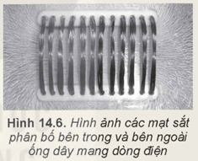  
Tiến hành thí nghiệm tương tự với dây dẫn thẳng ta thu được hình ảnh như Hình 14.7.  
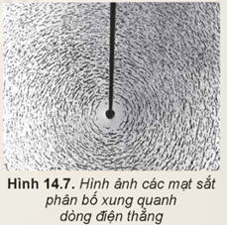  
*Thực hiện các yêu cầu sau:*  
1. Mô tả hình ảnh sự phân bố mạt sắt phân bố xung quanh dòng điện thẳng.  
2. Nhận xét về hình ảnh sự phân bố mạt sắt bên trong ống dây và bên ngoài ống dây.  
3. So sánh hình ảnh và sự phân bố mạt sắt ở bên ngoài ống dây với hình ảnh đường sức từ của nam châm thẳng.  
**Lời giải:**  
1. Hình ảnh sự phân bố mạt sắt phân bố xung quanh dòng điện thẳng là những vòng tròn đồng tâm.  
2. Hình ảnh sự phân bố mạt sắt bên trong ống dây là những đường song song nhau và bên ngoài ống dây là những đường cong.  
3. Hình ảnh và sự phân bố mạt sắt ở bên ngoài ống dây với hình ảnh đường sức từ của nam châm thẳng gần giống nhau.  
**Câu hỏi trang 60 Vật Lí 12**: Đặt một kim nam châm nhỏ trên mặt phẳng vuông góc với dòng điện thẳng. Khi cân bằng, kim nam châm nằm ở vị trí như Hình 14.11. Hãy xác định chiều của dòng điện chạy qua dây dẫn.  
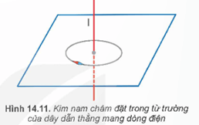  
**Lời giải:**  
Dựa vào màu sắc của kim nam châm xác định được chiều của đường sức từ xuất phát từ cực bắc (màu đỏ) đi vào cực nam (màu xanh). Sau đó sử dụng quy tắc nắm bàn tay phải xác định được chiều dòng điện từ trên xuống dưới (khum bàn tay phải theo hướng đường sức từ, choãi ngón tay cái 900 chỉ chiều dòng điện.)  
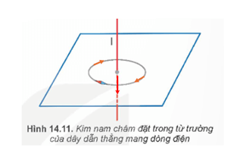  
**Em có thể trang 60 Vật Lí 12**:  
• Giải thích được nguyên tắc hoạt động của la bàn.  
• Nêu được ứng dụng của nam châm trong cuộc sống như tàu đệm từ, nam châm điện.  
**Lời giải:**  
**Nguyên tắc hoạt động của La bàn**  
Trái Đất của chúng ta có bản chất là một nam châm khổng lồ, giống như các nam châm thẳng khác có cực Bắc và cực Nam. Bao quanh Trái Đất là các đường sức từ trường định hướng theo quy tắc có chiều đi ra từ cực Bắc và đi vào từ cực Nam.  
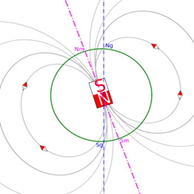  
*Hình ảnh Địa cực từ, các các cực địa lý của Trái Đất*  
Khi ta sử dụng la bàn, kim nam châm của la bàn sẽ nằm dọc theo đường sức từ trường của Trái Đất và luôn định hướng theo một hướng cố định. Người ta quy ước hướng chỉ kim nam châm của la bàn hướng về cực Bắc của Trái Đất là hướng Bắc ngược lại là hướng Nam.  
• Ứng dụng của nam châm trong cuộc sống như tàu đệm từ  
Tàu đệm từ là một phương tiện giao thông chạy trên đệm từ trường, tàu vận hành rất êm, không rung lắc và không gây ra nhiều tiếng ồn như tàu truyền thống. Tàu sử dụng cơ chế nâng, đẩy và dẫn lái để khi di chuyển với tốc độ cao mà tàu không bị bay ra khỏi bề mặt đường ray. Cơ chế đẩy: Khi từ trường của các nam châm điện đặt ở hai bên thành đường ray tương tác với từ trường của nam châm siêu dẫn đặt trên thành tàu sẽ sinh ra lực đẩy tàu hướng về phía trước (Hình 15.7).  
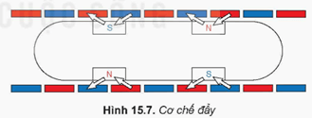  
Cơ chế nâng: Cơ chế này tương tự như cơ chế đấy nhưng với mục đích nâng tàu lên. Bánh xe sẽ được nâng lên khi tàu đạt tới tốc độ tới hạn. Ở tốc độ tới hạn, lực từ lúc này đủ lớn để nâng tàu lướt trên đường ray (Hình 15.8). Hệ thống dẫn lái: Bằng cách sử dụng tính chất của nam châm, cùng cực thì đẩy nhau, khác cực thì hút nhau, hệ thống lái có nhiệm vụ giúp tàu cân bằng, ổn định tàu với đường ray khi di chuyển.  
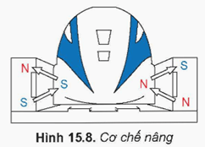  
  
**Lý thuyết Vật lí 12 Bài 14: Từ trường**  
**I. Tương tác từ**  
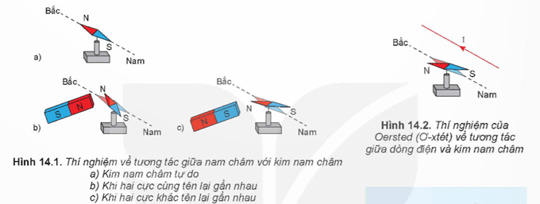  
Tương tác giữa nam châm với nam châm, giữa dòng điện với nam châm và giữa dòng điện với dòng điện đều gọi là tương tác từ. Lực tương tác trong các trường hợp đó gọi là lực từ.  
**II. Từ trường**  
**1. Khái niệm từ trường**  
- Xung quanh nam châm, xung quanh dòng điện có từ trường.  
- Từ trường là trường lực gây ra bởi dòng điện hoặc nam châm, là một dạng của vật chất tồn tại xung quanh dòng điện hoặc nam châm mà biểu hiện cụ thể là sự xuất hiện của lực từ tác dụng lên một dòng điện hay một nam châm khác đặt trong nó.  
**2. Tính chất cơ bản của từ trường**  
Tính chất cơ bản của từ trường là nó gây ra lực từ tác dụng lên một nam châm, một dòng điện hay một hạt mang điện chuyển động đặt trong nó. Nhờ tính chất này người ta dùng kim nam châm, gọi là nam châm thử để phát hiện sự tồn tại của từ trường.  
**3. Cảm ứng từ**  
- Để đặc trưng cho từ trường về mặt tác dụng lực, người ta đưa vào một đại lượng vectơ gọi là cảm ứng từ, kí hiệu là →BB→. Khi nam châm thử nằm cân bằng ở các điểm khác nhau trong từ trường thì nói chung nó định hướng theo các phương khác nhau. Điều đó gợi ý rằng có thể coi phương của nam châm thử nằm cân bằng tại một điểm trong từ trường là phương của vectơ cảm ứng từ →BB→ của từ trường tại điểm đó. Người ta quy ước lấy chiều từ cực Nam sang cực Bắc của nam châm thử là chiều của vectơ cảm ứng từ →BB→.  
- Ta thừa nhận rằng lực từ tác dụng lên một dòng điện (đoạn dây dẫn có dòng điện chạy qua) hay một nam châm đặt trong từ trường ở điểm nào lớn hơn thì cảm ứng từ tại điểm đó lớn hơn.  
- Từ trường đều là từ trường có cảm ứng từ →BB→ tại mọi điểm đều bằng nhau.  
**III. Đường sức từ**  
**1. Từ phổ**  
Để có được hình ảnh trực quan của từ trường, ta sử dụng các mạt sắt.  
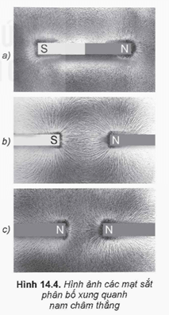  
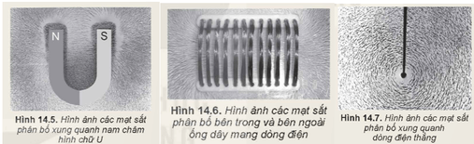  
Hình ảnh những đường tạo ra bởi các mạt sắt trong các thí nghiệm trên được gọi là từ phổ. Từ phổ cho ta thấy hình ảnh trực quan của từ trường.  
**2. Đường sức từ**  
Để biểu diễn về mặt hình học của từ trường trong không gian, người ta đưa ra khái niệm đường sức từ.  
Đường sức từ là những đường vẽ ở trong không gian có từ trường sao cho tiếp tuyến với nó tại mỗi điểm trùng với phương của vectơ cảm ứng từ tại điểm đó. Chiều của đường sức từ là chiều của vectơ cảm ứng từ.  
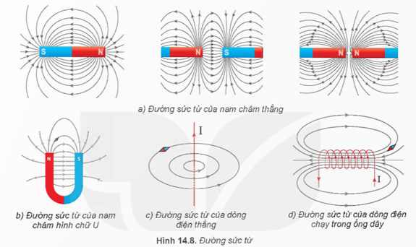  
- Các đặc điểm của đường sức từ:  
+ Tại mỗi điểm trong từ trường, chỉ có thể vẽ được một đường sức từ đi qua và chỉ một mà thôi.  
+ Các đường sức từ là những đường cong khép kín.  
+ Nơi nào từ trường mạnh hơn thì các đường sức từ ở đó vẽ dày hơn, nơi nào từ trường yếu hơn thì các đường sức từ vẽ thưa hơn.  
Để xác định chiều của đường sức từ theo quy tắc nắm bàn tay phải như sau:  
+ Đối với dòng điện thẳng: Giơ ngón cái của bàn tay phải hướng theo chiều dòng điện, khum bốn ngón tay kia xung quanh dây dẫn thì chiều từ cổ tay đến bốn ngón tay đó là chiều của đường sức từ.  
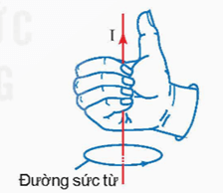  
+ Đối với dòng điện tròn và ống dây: Khum bàn tay phải sao cho chiều từ cổ tay đến các ngón tay trùng với chiều dòng điện chạy qua các vòng dây thì chiều ngón tay cái choãi ra chỉ chiều của đường sức từ.  
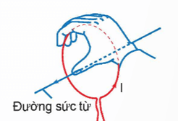  
**Sơ đồ tư duy Từ trường**  
